Приём «фишбоун» на уроках литературы.
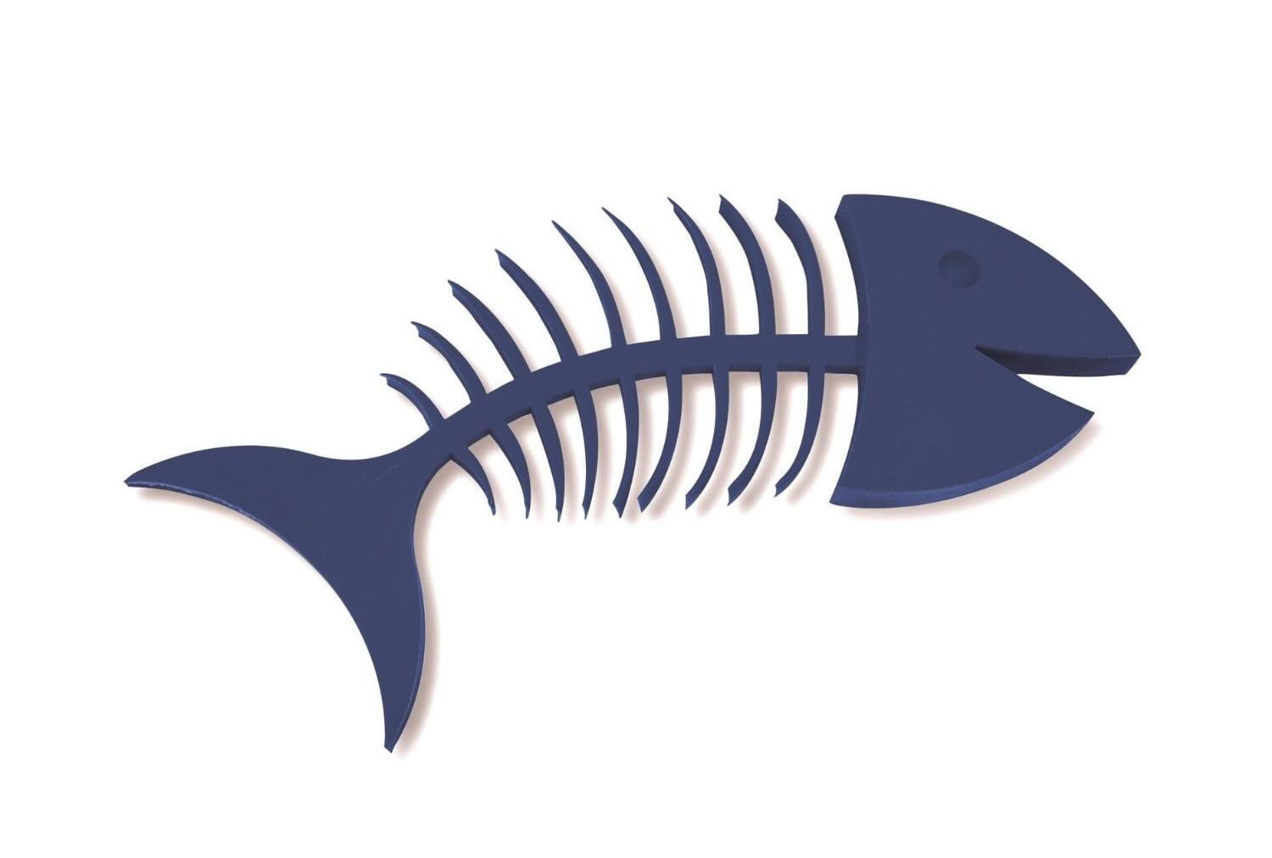
На уроке необходимо вооружить учащегося не только знаниями, но и приёмами работы с информацией — в частности, умением ставить и решать те или иные задачи. Один из лучших способов сделать это — представить информацию в наглядно-содержательной форме, используя приём «фишбоун».
Содержание
1.Суть дидактического приёма
2.Правила составления «рыбьего скелета»
3.Примеры использования технологии на различных уроках
Суть дидактического приёма
«Фишбоун» («рыбья кость», «рыбий скелет») – упрощённое название метода японского учёного Каору Исикавы. Эта графическая техника представления информации позволяет образно продемонстрировать ход анализа какого-либо явления через выделение проблемы, выяснение её причин и подтверждающих фактов и формулировку вывода по вопросу. В процессе составления «рыбьего скелета» ребята:
учатся работать в группе или парах;
визуализируют причинно-следственные связи;
ранжируют различные факторы по их значимости;
развивают способность критически мыслить;
обучаются давать оценку явлениям действительности.
Учёные Бостонского университета, занимающиеся исследованием способов восприятия у учащихся, пришли к выводу, что с помощью зрительных образов ребёнок быстрее запоминает любую информацию.
Схема «рыбьего скелета» позволяет подбирать подходящее решение для любой проблемной ситуации, генерируя новые идеи, направленные на ускорение и облегчение процесса мышления. Особенно полезно пользоваться приёмом во время «мозгового штурма», чтобы дети учились быстро и чётко формулировать мысли.
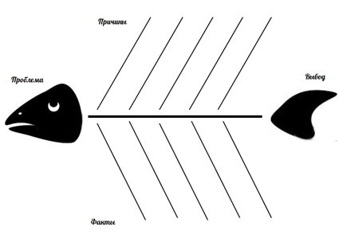
Схема Исикавы помогает систематизировать полученные знания по основным категориям: причины, факты, выводы по теме
Правила составления «рыбьего скелета»
«Фишбоун» составляется заранее или заполняется вместе с ребятами на уроке. Современные технологические возможности позволяют быстро сделать цветной и красивый шаблон «рыбьего скелета» в графическом редакторе, но и на обычном листе бумаги формата А3 или доске. Существуют два типа расположения:
горизонтальное (наиболее точно повторяет скелет рыбы;
вертикальное, позволяющее разместить на «косточках» больший объем информации.
«Рыбий скелет» состоит из 4 блоков информации:
головы, в которой обозначается вопрос или проблема;
косточек вверху (или справа), где фиксируются причины и основные понятия того или иного явления, проблемы;
косточек внизу (слева), подтверждающих наличие тех или иных причин;
хвоста, содержащего выводы и обобщения по вопросу.
Очень важно, чтобы решения проблемы были выстроены по степени актуальности: чем ближе к голове, тем насущнее.
Составление записей на «теле» рыбы проводится по правилу «КТЛ» (кратко, точно, лаконично): лучше использовать всего 1–2 существительных для обозначения того или иного пункта, которые будут чётко отражать суть явления.
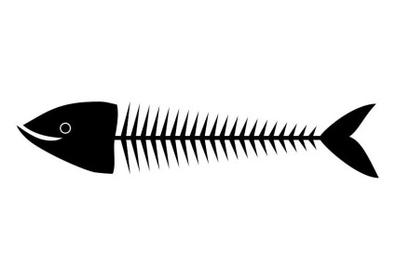
Способы и формы применения такого метода.
«Фишбоун» – универсальный приём, которым можно пользоваться на уроках любого типа. Но наиболее эффективно «рыбья кость» применяется на занятиях обобщения и систематизации полученных знаний, чтобы помочь учащимся организовать полученную информацию в стройную систему с чёткими взаимосвязями между элементами.
Что касается места технологии в конспекте урока, то она может выступать как способ организации части урока, либо же в качестве стратегии всего занятия по теме. Например, с помощью метода можно проводить целые уроки по изучению творчества Пушкина или Толстого.
Ребятам на уроке предлагается рассмотреть проблемы, затронутые в творчестве писателей (с конкретными примерами из произведений), и задача ребят — оценить значение работ великих соотечественников для последующих поколений.
Способ составления «рыбьего скелета» может быть:
индивидуальным (ребятам даётся вопрос и минут 10–15 на обдумывание и составление «рыбьего скелета», затем обсуждаются результаты работы каждого);
групповым (всем участникам группы раздаётся текст, после его прочтения и по ходу обсуждения заполняется схема).
Составление фишбоуна на уроках русского языка.
Составление на доске вместе с ребятами.
Обращаем внимание:
- Важная часть – голова! Обозначаем вопрос: как определить любую часть речи.
- Косточки вверху или справа: основные понятия
- Косточки внизу или слева : подтверждение, выводы, обощения.

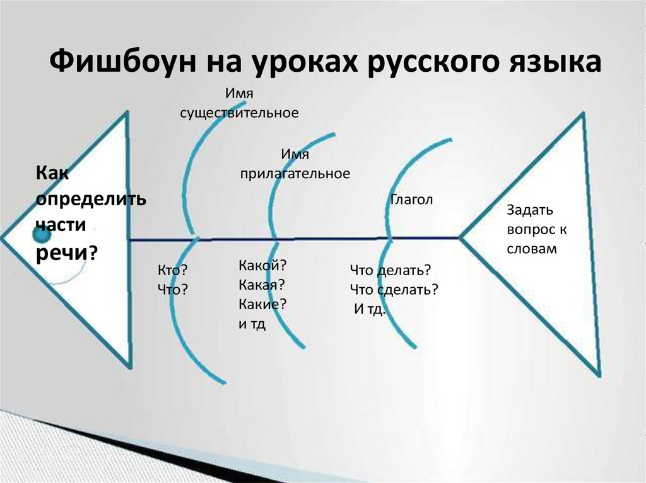

Составление фишбоуна.
От чего зависит выбор написания одной и двух Н в суффиксах прилагательных?

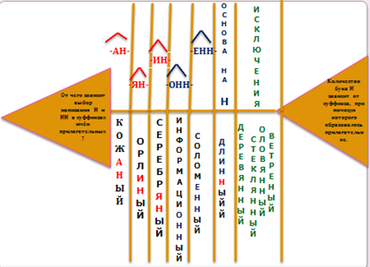

Зачем это нужно?
Для объёмных тем «косточки» можно сделать многоуровневыми
«Фишбоун» можно использовать в качестве:
домашнего задания по теме;
опорного конспекта на уроке;
самостоятельной работы по проверке качества усвоения материала;
проектной работы.
Особенно важно делать акцент на презентации результатов заполнения схемы. Она должна подтверждать значимость проблемы и показывать взаимосвязь всех обозначенных элементов. Иногда ребята определяют несколько проблем, а вот с аргументами возникают сложности: учащимся непросто найти подтверждения для каждой. Это нормальная ситуация, ведь в жизни тоже предположений всегда больше, чем подтверждений. Поэтому нижние (или левые) «косточки» могут оставаться пустыми. Что касается вывода, то есть хвоста рыбы, то его можно предлагать в готовом виде или оставлять на доработку ребятам. Завершение работы со «скелетом» строится на определении дальнейших действий: либо продолжать исследование вопроса, либо формулировать его решения.
Приём Исикавы может быть уместен на уроках любого цикла, но самыми «плодотворными» схемы оказываются на занятиях, которые предполагают начало исследовательской деятельности.
Примеры использования технологии на различных уроках
Наиболее часто «рыбья кость» применяется на уроках литературы. К примеру, таким может быть «рыбий скелет», заполненный на предпоследнем занятии перед написанием сочинения эссе по изученному произведению В.Т. Шаламова « Последний бой майора Пугачева»
«Голова»: трудно ли совершить важный поступок, чтобы остаться человеком и умереть свободным?
«Верхние кости»: желание жить, ответственность за свою Родину, смелость.
«Нижние косточки»: выдержка, характер, любовь к своей стране, желание остаться свободным человеком и др.
«Хвост»: героем может быть каждый, кто любит Родину.
Предлагаю подготовить сообщение на тему: « Кто он, майор Пугачев?».
На основе данного фишбоуна составить характеристику или связный монологический ответ по данной теме.

Что дает нам этот прием?
1. Приём «фишбоун» помогает ребятам выделять проблему, находить её подтверждения и формулировать вывод.
2. Работа со схемой учит ребят работать индивидуально и в группах, а также с уважением и вниманием относиться к мнению других
3. Кроме того, «Рыбья кость» стимулирует творческое мышление и развивает критическое.

